2026 학년도 1학기 중간과제물
교과목명 : AI와빅데이터경영입문
학 번 : 202457-352014
성 명 : 신승엽
연 락 처 : 010-4194-1949
_________________________________________________________________________

- 데이터 로드하기

import seaborn as sns
import matplotlib.pyplot as plt
import matplotlib.font_manager as fm
import pandas as pd
import numpy as np

import os
if 'COLAB_RELEASE_TAG' in os.environ:
!apt-get install -y fonts-nanum > /dev/null 2>&1
font_path = '/usr/share/fonts/truetype/nanum/NanumGothic.ttf'
fm.fontManager.addfont(font_path)
plt.rcParams['font.family'] = 'NanumGothic'
else:
plt.rcParams['font.family'] = 'AppleGothic'

plt.rcParams['axes.unicode_minus'] = False

# 다이아몬드 데이터 로드
diamonds = sns.load_dataset('diamonds')

# 데이터 확인
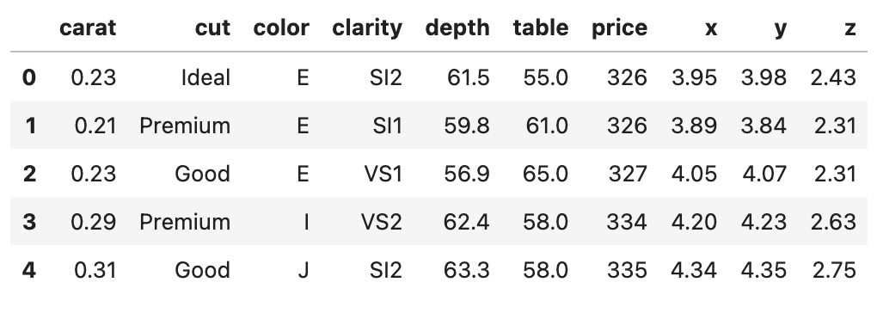
diamonds.head()

# 기본 통계량 확인
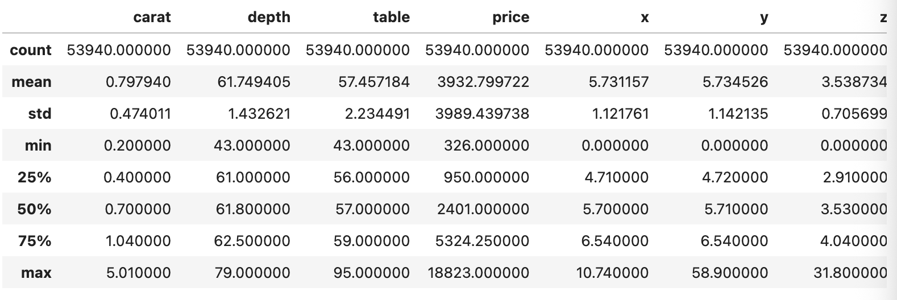
diamonds.describe()

# 데이터 타입 및 결측치 확인
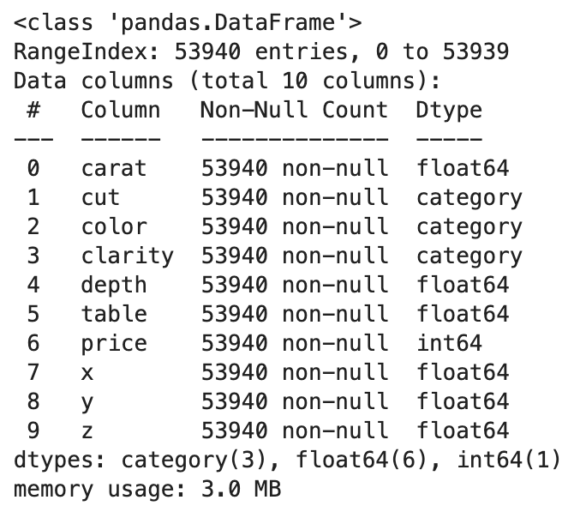
diamonds.info()

(2) 히스토그램(histplot) 그리기
plt.figure(figsize=(10, 6))
sns.histplot(data=diamonds, x="carat", kde=True)
plt.title('다이아몬드 캐럿(carat) 분포')
plt.xlabel('Carat')
plt.ylabel('Count')
plt.show()
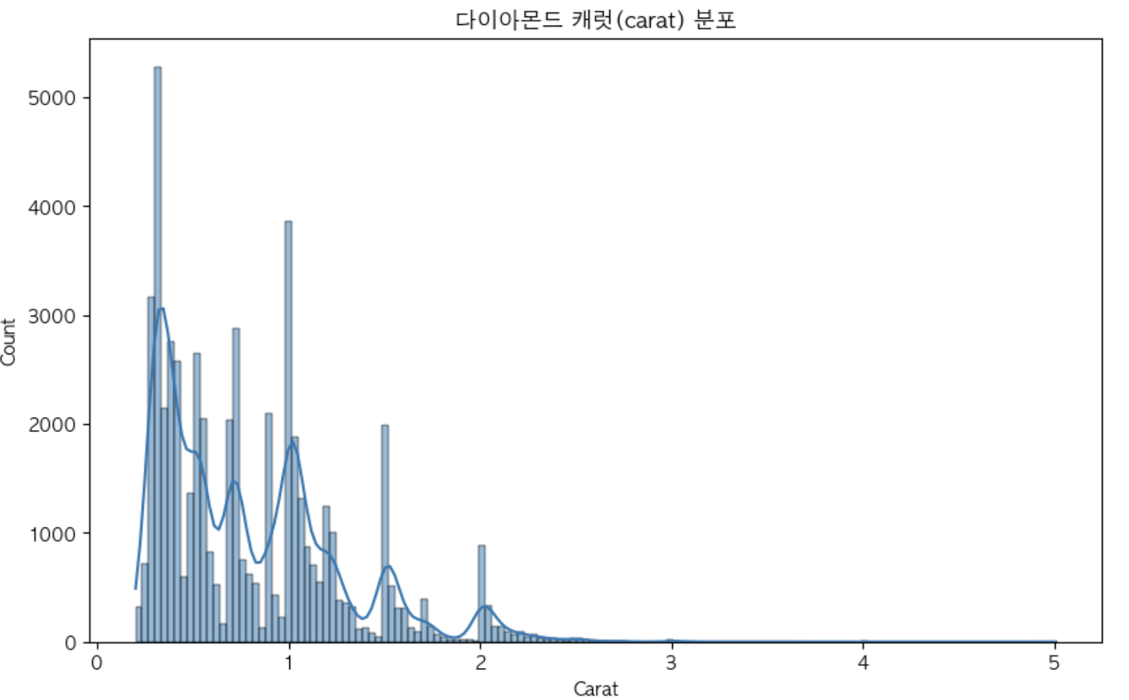

해석
- 캐럿 분포가 오른쪽으로 꼬리가 긴 형태(right-skewed). 대부분 0.2~1.5캐럿 사이에 몰려 있음
- 0.3캐럿이랑 1.0캐럿 근처에서 봉우리가 생기는데, 소비자들이 선호하는 구간이 있는 것 같음
- 2캐럿 넘어가면 매우 드뭄

(3) 상자그림(boxplot) 그리기
plt.figure(figsize=(12, 6))
sns.boxplot(x="color", y="carat", hue="cut", data=diamonds, palette="pastel")
plt.title('색상(color)별 캐럿 분포 - 컷(cut) 기준')
plt.xlabel('Color')
plt.ylabel('Carat')
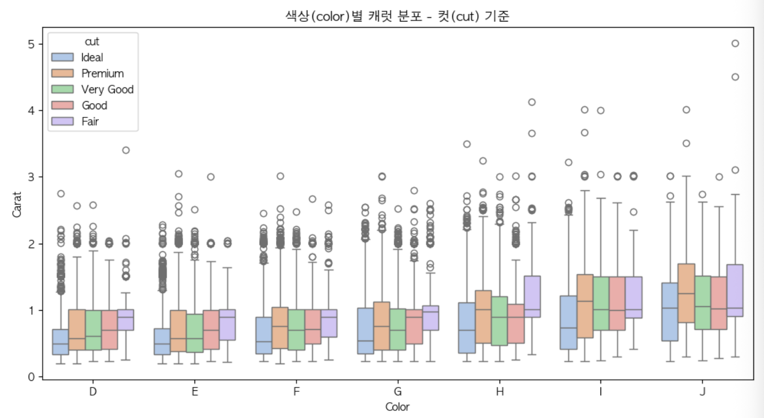
plt.show()

해석
- color가 D에서 J로 갈수록 캐럿 중앙값이 올라가는 경향이 보임, 큰 다이아몬드 일수록 색이 잘 보여서 낮은 등급으로 분류되는 경우가 많은 듯함
- cut별로 보면 Fair 등급이 캐럿이 큰 편이고, Ideal은 작은 쪽에 몰려 있음
- 이상치가 꽤 많이 보이는데 특히 고캐럿 쪽에 많음

(4) 바이올린그림(violinplot) 그리기
plt.figure(figsize=(10, 6))
sns.violinplot(x="cut", y="carat", data=diamonds, palette="pastel")
plt.title('컷(cut) 등급별 캐럿 분포')
plt.xlabel('Cut')
plt.ylabel('Carat')
plt.show()

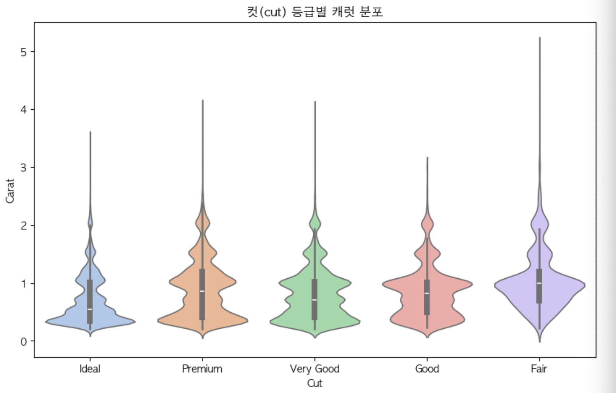

해석
- Ideal이나 Premium은 바이올린이 아래쪽(낮은 캐럿)에서 넓음. 작은 다이아몬드가 많음

(5) 상관계수 히트맵(heatmap) 그리기
# 숫자형 변수만 추출
diamonds_num = diamonds.select_dtypes(include=['float64', 'int64'])

# 결측치 제거
diamonds_num_dropna = diamonds_num.dropna()

# 상관계수 행렬 계산
corr_matrix = diamonds_num_dropna.corr()

# 히트맵 그리기
plt.figure(figsize=(10, 8))
sns.heatmap(data=corr_matrix, annot=True, fmt='.2f', cmap='coolwarm',
square=True, linewidths=0.5)
plt.title('수치형 변수 간 상관계수 히트맵')
plt.tight_layout()
plt.show()
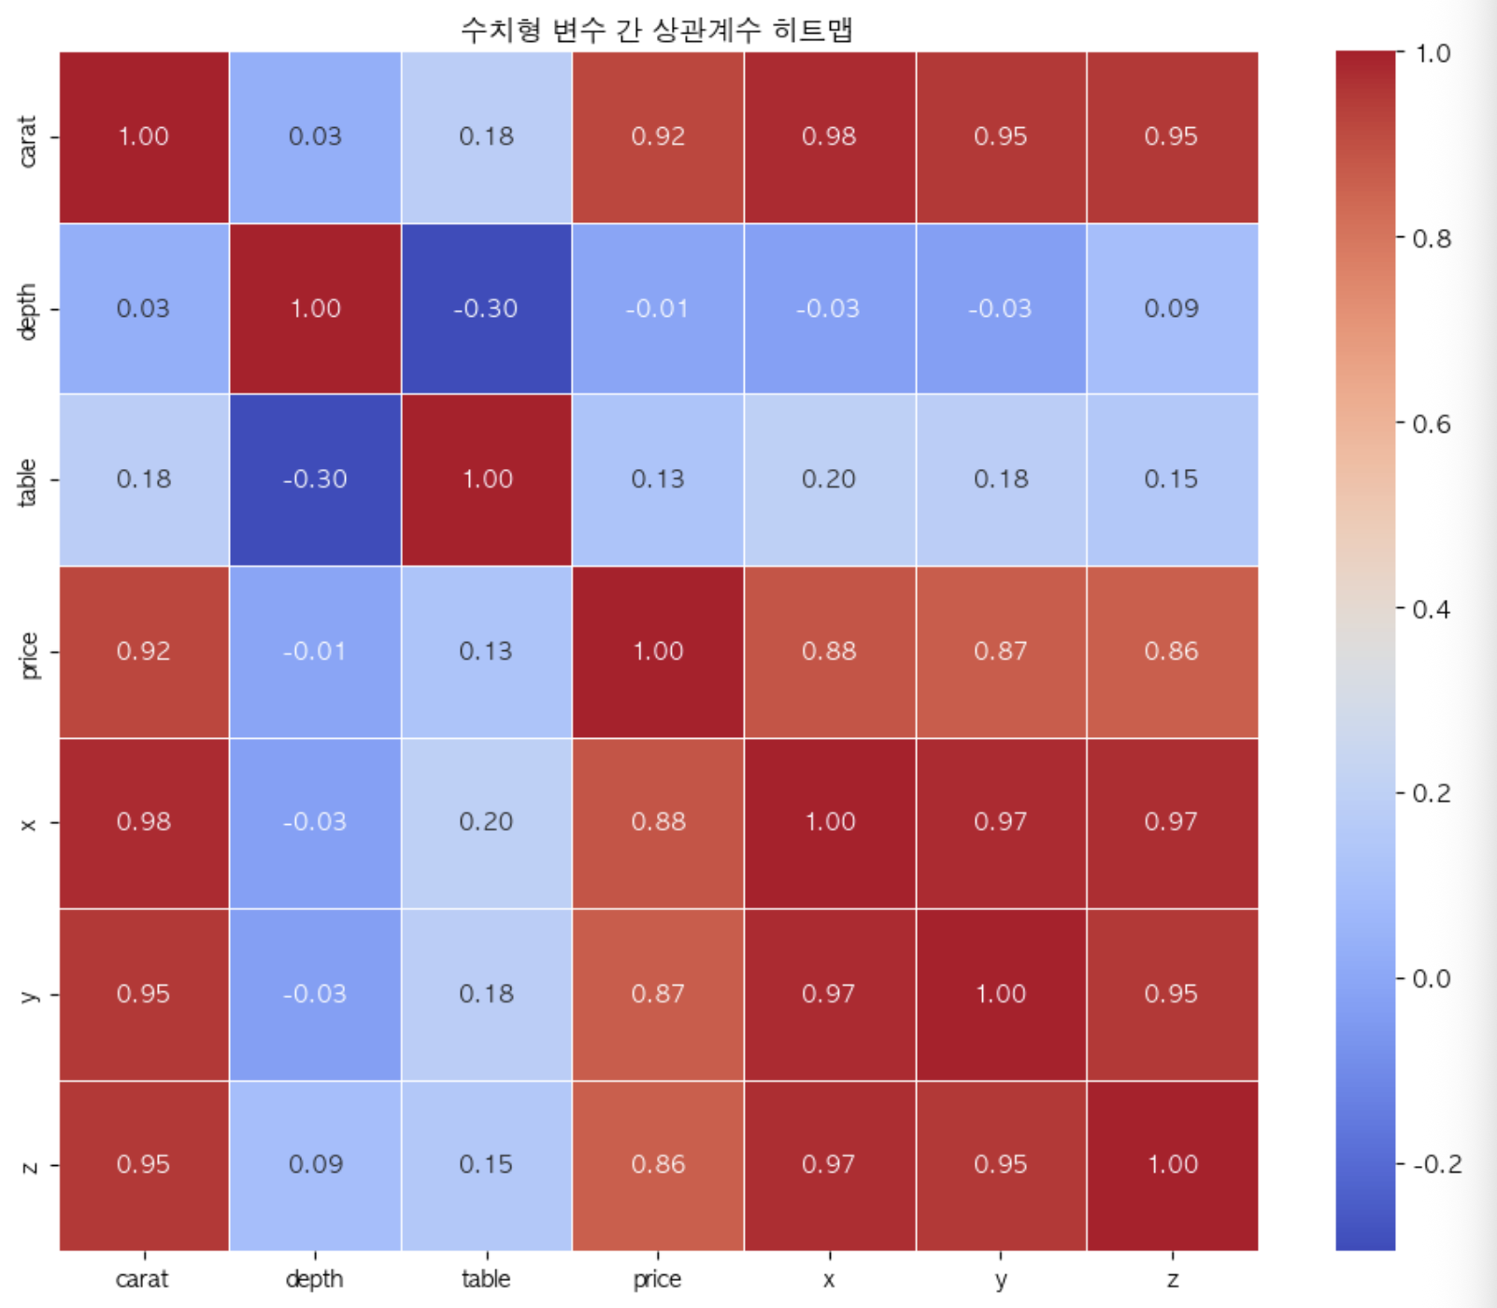

해석
- carat-price 상관계수가 0.92로 가장 높음. 캐럿이 가격을 결정하는 핵심 요인
- x, y, z는 물리적 크기인데 carat, price와도 높은 상관(0.86~0.98)을 보인다. 크면 무겁고 비쌈
- depth, table은 다른 변수들과 상관이 낮음. 비율 관련 값이라 크기나 가격과 직접 관련이 적은 것 같음
- x, y, z끼리는 거의 1에 가까운 상관을 보여서, 나중에 회귀분석을 하게 되면 다중공선성을 신경 써야 할 것 같음

분석 결과에 대한 해석
시각화를 통해 가장 먼저 눈에 띈 건 캐럿과 가격의 관계였다. 히트맵에서 상관계수가 0.92로 나왔고, 실제로 히스토그램에서도 대부분의 다이아몬드가 소형(0.2~1.5캐럿)인 것을 보면 큰 다이아몬드가 그만큼 희소하고 비싸다는 걸 알 수 있다.
boxplot이랑 violinplot에서 재밌었던 건 cut 등급과 캐럿의 관계다. 보통 좋은 커팅 등급이면 비싸고 클 거라고 생각할 수 있는데, 실제로는 Ideal 등급 다이아몬드가 캐럿이 작은 쪽에 집중되어 있었다. 큰 원석을 완벽하게 커팅하기가 더 어려운 거라 그런 것 같다.
히스토그램에서 0.3, 1.0캐럿 같은 특정 구간에 봉우리가 생기는 것도 흥미로웠다. 소비자가 "1캐럿짜리"처럼 라운드 넘버를 선호하다 보니 해당 구간에 제품이 몰리는 것 같다.

참고문헌
- seaborn 공식 문서 - Diamonds dataset: https://seaborn.pydata.org/generated/seaborn.load_dataset.html
- seaborn 공식 문서 - histplot: https://seaborn.pydata.org/generated/seaborn.histplot.html
- seaborn 공식 문서 - boxplot: https://seaborn.pydata.org/generated/seaborn.boxplot.html
- seaborn 공식 문서 - violinplot: https://seaborn.pydata.org/generated/seaborn.violinplot.html
- seaborn 공식 문서 - heatmap: https://seaborn.pydata.org/generated/seaborn.heatmap.html
- Wickham, H. (2016). ggplot2: Elegant Graphics for Data Analysis. Springer-Verlag New York. (diamonds 데이터 원출처)

